

Intructable
Line follower

Naam: De Ruyck
Voornaam: Kilian
Klasgroep: 3AMB
Inhoudsopgave
1. Inleiding 3
2. Benodigdheden 3
3. Elektrische schema 3
4. Stappenplan 4
5. Installeren van de software 6

- Inleiding

In deze instructable wordt stap voor stap uitgelegd hoe de line follower gemaakt wordt. Hierbij zal er aan de hand van een schema uitgelegd worden hoe de verbindingen gemaakt moeten worden. Wel wordt er verwacht dat er een basiskennis is over solderen en elektriciteit.
- Benodigdheden

- 3D-printer
- Soldeerbout
- Soldeertin
- Pinheaders male en female
- Bevestigingen (moeren, bouten en klitteband)
- USB mini kabel
- Componenten (terug te vinden in de BOM)
- Elektrische schema

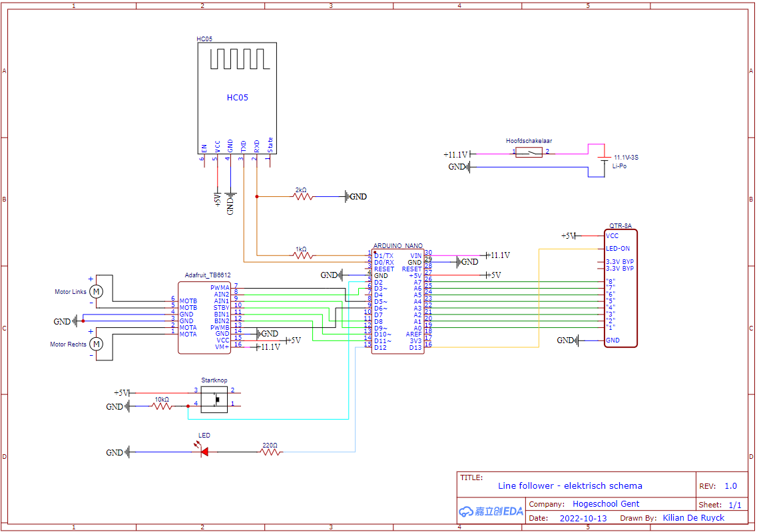

- Stappenplan

Stap 1
Eerst moeten de brackets voor de motoren, het frame, de dubbele wielen (indien gewenst), de plaat van de sensoren en van de ball mounting ge-3D-print worden. De print files kunnen gevonden worden in de github.
Frame Sensor plaat
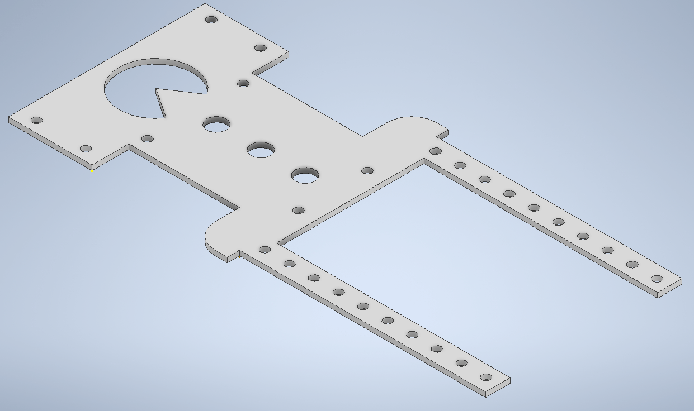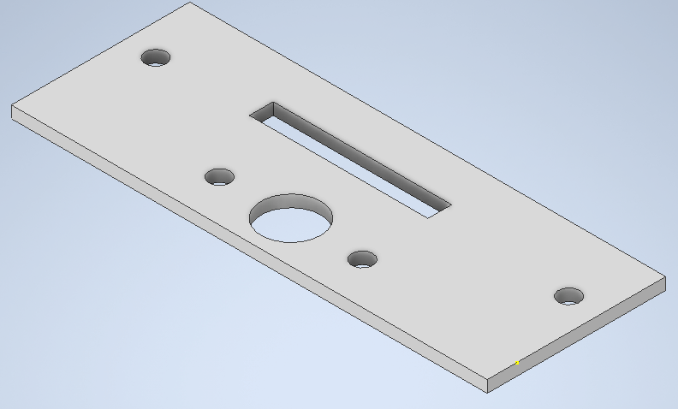
Bracket motoren Ball mounting plaat Dubbele wiel
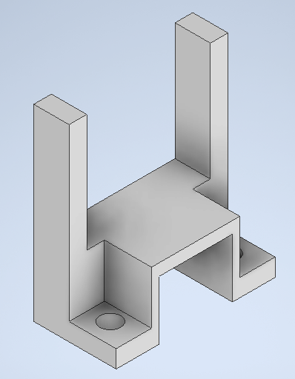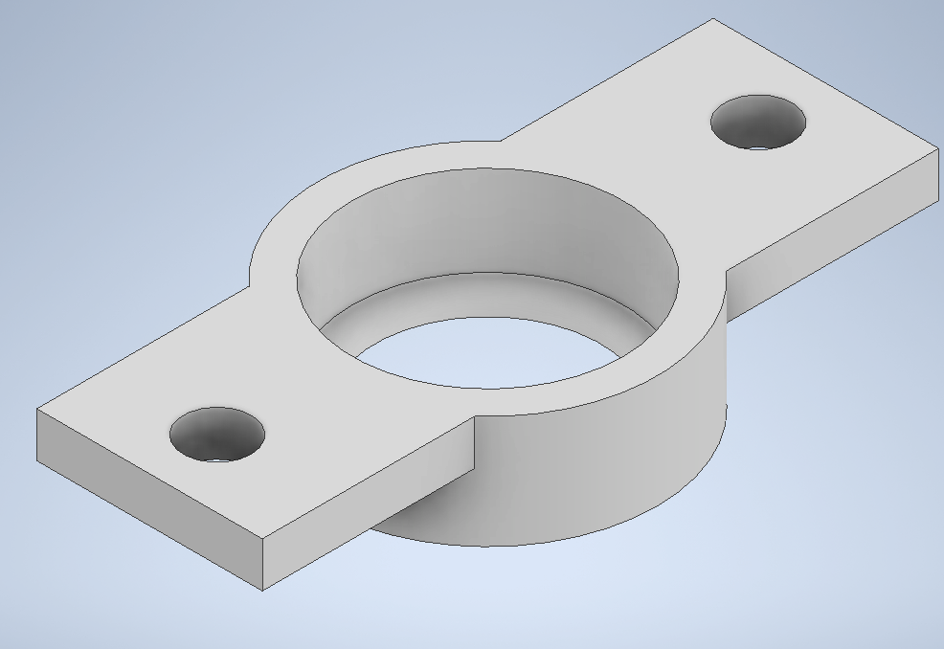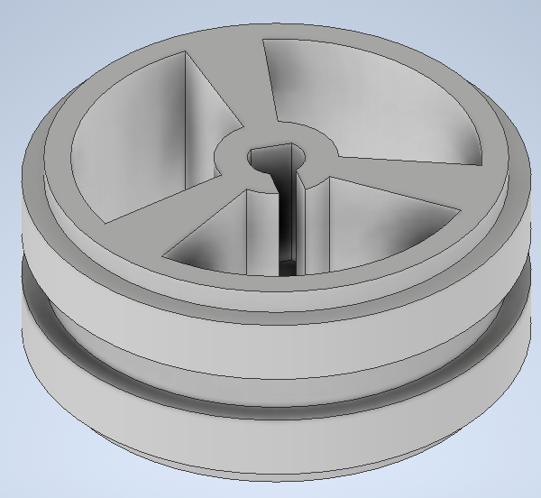

Stap 2
In deze stap zal de printplaat worden gesoldeerd. Hierbij kan er aan de hand van onderstaande foto’s en het elektrische schema een werkend printplaat worden verkregen.
Pinout:
- D0 = TX HC-05 - D1 = RX HC-05
- D2 = Startknop - D3 = Ain2
- D5 = PWMA - D6 = PWMB
- D8 = Standby - D9 = Ain1
- D10 = Bin1 - D11 = Bin2
- D13 = LedOn - A0 t.e.m. A7 = Sensoren

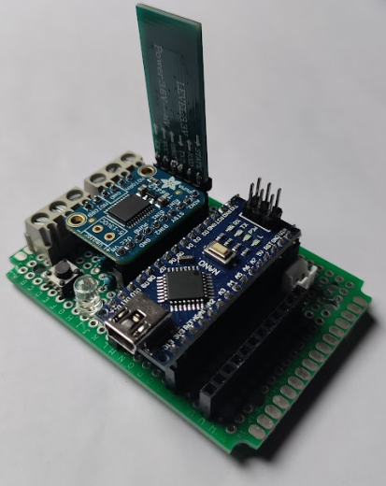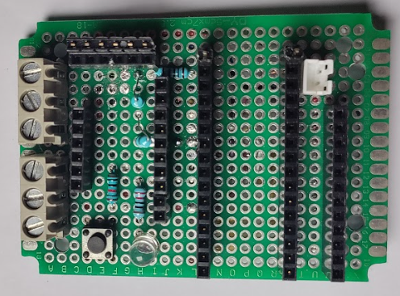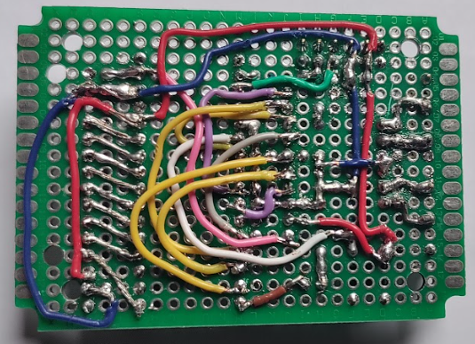
Stap 3
Nu moeten er aan de hand van de moeren en bouten de motoren met brackets, sensoren en printplaat worden bevestigd aan het frame. De sensoren kunnen aangesloten worden met Dupont draden.
De wielen kunnen gewoon over de motoren geschoven worden. Net zoals bij de batterij tussen de brackets.
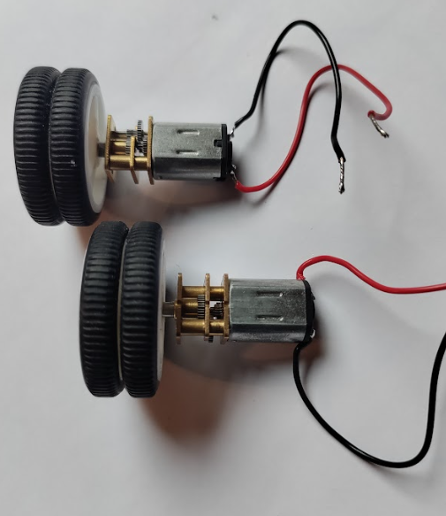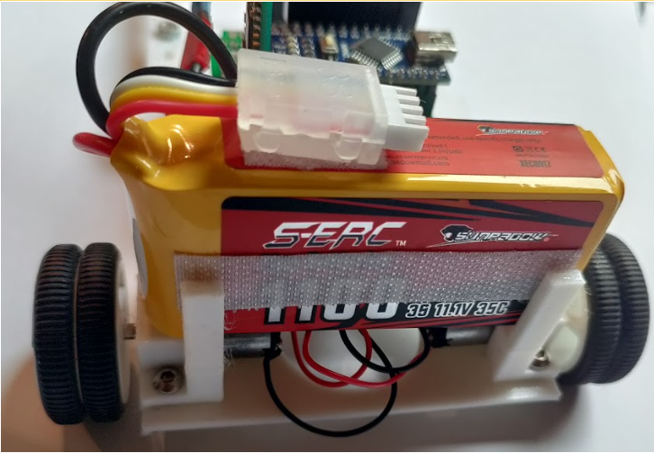
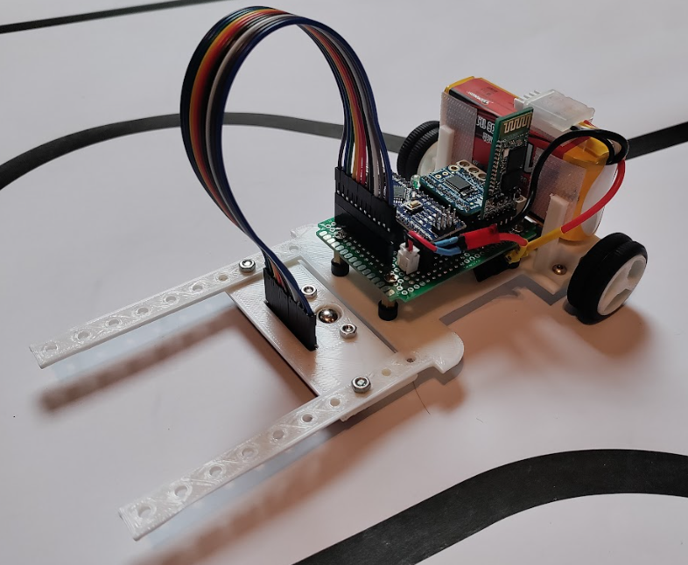
- Installeren van de software

Nu de line follower fysiek in elkaar zit en geen fouten gemaakt zijn tijdens de stappen kan er nu over gegaan worden naar het programmeren.
Eerst en vooral zal de Arduino IDE software moeten gedownload worden. Deze kan terug gevonden worden op de Arduino site (https://www.arduino.cc/en/software). In mijn geval heb ik versie 1.8.16. Er kunnen oudere en nieuwere versies gedownload worden, maar weet dat dit soms errors met zich kan meebrengen.
Nu de software aanwezig is kan het programma gedownload worden. Hierbij zal er connectie moeten gemaakt worden tussen de Arduino Nano en de computer via de micro USB kabel. Weet wel dat wanneer er connectie gemaakt wordt dat er een spanning aanwezig zal zijn op het prototype bord, dus controleer eerst zeker dat er nergens een kortsluiting kan gemaakt worden. Anders zullen er componenten beschadigd kunnen worden.
Bij het downloaden van het bestand moet er wel nog bekeken worden dat de libraries mee gedownload worden. Het beste dat er kan gedaan worden is om de zip map te downloaden en deze uit te pakken, normaal zouden alle libraries dan al goed moeten staan.
- Seriële communicatie

Om met de Arduino te communiceren kun we dit doen aan de hand van de Usb kabel tussen de Arduino en de computer. Hierbij zal er gewerkt worden met de seriële monitor en/of seriële plotter. Er kan ook communicatie gemaakt worden aan de hand van de HC-05, die hetzelfde gedrag zal vertonen als er wordt gewerkt via de computer.

- De parameters

Om de line follower optimaal te laten werken zijn de parameters een van de belangrijkste zaken in deze code. Hierbij kunnen we de parameters Cycle, Power, Diff, Kp, Ki en Kd instellen.

Cycle: De cycle is de tijd die de Arduino gebruikt om het programma op een vast interval uit te voeren. De cycle tijd zal afhangen van de calculation tijd (tijd die de Arduino nodig heeft om het programma uit te rekenen), de cycle tijd moet altijd boven de calculation tijd liggen.

Power: Deze zal rechtsreeks de snelheid van de motor gaan veranderen, hoe hoger/kleiner de power hoe hoger/kleiner het toerental van de motoren. Deze kan liggen tussen de 0 en 255. Om te starten is het gewenst om dit op 40 à 50 te zetten.

Diff: Deze parameter zal helpen bij het vermogen van de motor in verband met de snelheid. De snelheid van de motor is namelijk niet evenredig met het vermogen. Deze parameter moet liggen tussen de 0 en de 1. Indien de line follower stil valt zal je deze parameter moeten vergroten, indien deze uit de bocht vliegt zal de parameter moeten verkleind worden.

Kp: Bij een grote fout gaat er sterk worden bijgestuurd en bij een kleine fout zal er maar een klein beetje worden bijgestuurd.

Ki: Hier zal er worden gekeken hoe lang de fout zich voordoet, hoe langer de fout hoe groter de som zal worden waardoor de fout sterker wordt bij geregeld.

Kd: Hier wordt er gekeken hoe snel de fout veranderd, als het verschil uit de vorige cyclus groot is dan gaat er sterk bijgestuurd worden. Als het verschil klein is dan zal er minder sterk worden bijgestuurd.

